**Практическое занятие 2**

**Использование конструкций PHP**

**Задача 1.1**  Пусть необходимо создать выпадающий список с годами с 2000 по 2050.

Необходимо создать файл index.php, в котором находится HTML форма c элементом SELECT.

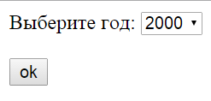

После выбора года и отправки данных с помощью кнопки ОК, вывести информацию о выбранном годе на другой странице.

**Задача 1.2**

После выбора года и отправки данных с помощью кнопки ОК, вывести информацию о выбранном годе на этой же странице без вывода формы.

**Задача 1.3**

После выбора года и отправки данных с помощью кнопки ОК, вывести на той же странице информацию форму с выбранным годом, а под ней информацию о выбранном годе:

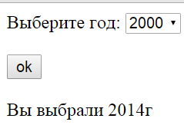

Выпадающий список можно создать с помощью HTML.

<select class="input" type=text name=years>

<option value='2000'>2000</option>

<option value='2001'>2001</option>

<option value='2002'>2002</option>

……………………………………………   
<option value='2050'>2050</option>

</select>

Но это не оптимальный вариант. При выводе на страницу выпадающего списка, необходимо использовать цикл for

**Задача 2.1**

Создайте новую Web-страницу с именем index.html. На этой странице выведите следующую форму:

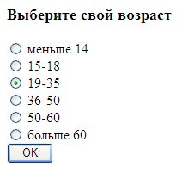

В зависимости от выбранного возраста в файле rekomend.php вывести информацию о возрасте и рекомендации для этого возраста с использованием оператора switch на новой странице,

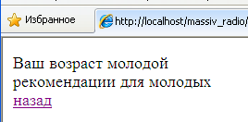

**Задача 2.2**

на той же странице без вывода формы

**Задача 2.3**

на той же странице сначала форму, а под ней информацию о возрасте и рекомендации для этого возраста.

**Замечание**. Можно объединить обе задачи с другой тематикой. Можно дополнительно использовать флажки и другие элементы управления.

### Справочная информация

### Выпадающий список (select)

Тэг *<select>* представляет собой выпадающий или раскрытый список, при этом одновременно могут быть выбраны одна или несколько строк.

Список начинается с парных тегов *<select></select>*. Теги *<option></option>* позволяют определить содержимое списка, а параметр value определяет значение строки. Если в теге *<option>* указан параметр *selected*, то строка будет изначально выбранной. Параметр size задает, сколько строк будет занимать список. Если *size* равен 1, то список будет выпадающим. Если указан атрибут *multiple*, то разрешено выбирать несколько элементов из списка(при *size = 1* не имеет смысла).

<select name="Имя списка" size = “Размер” multiple>   
<option value=”Значение”>Отображаемый текст в списке</option>   
</select>

При передаче данных выпадающего списка сценарию передается строка *имя=значение,* а при раскрытом списке передается строка *имя=значение1&имя=значение2&имя=значениеN*.

### Переключатель(radio)

Переключатели *radio* предлагают пользователю ряд вариантов, но разрешает выбрать только один из них.

<input name="**Имя переключателя**" type="**Тип**" value="**Значение**">

Переключатель (*radio*) имеет атрибуты *name*, *type* и *value*. Атрибут *name* задает имя переключателя, *type* задает тип *radio*, а атрибут *value* задает значение. Если пользователь выберет переключатель, то сценарию будет передана строка*имя=значение*. При необходимости можно указать параметр *checked*, который указывает на то, что перключатель будет иметь фокус (т.е. будет отмечен по умолчанию) при загрузке страницы. Переключатели также можно объединять в группы, для этого они должны иметь одно и тоже имя.

Пример:

  <input name="mycolor" type="radio" value="white"> Белый   
  <input name="mycolor " type="radio" value="green" checked> Зеленый (выбран по умолчанию)   
  <input name="mycolor " type="radio" value="blue"> Синий   
  <input name="mycolor " type="radio" value="red"> Красный   
  <input name="mycolor " type="radio" value="black"> Черный